Evolución del Sistema Privado de Pensiones
Al Tercer Trimestre de 2023

1. Afiliación

Las personas que se afiliaron al SPP durante el tercer trimestre del año 2023 sumaron 123 295, cifra mayor en 3,7% a la registrada durante el trimestre anterior y menor en 22,3% con respecto al flujo registrado en el tercer trimestre de 2022. Asimismo, a fines de setiembre de 2023, el total de afiliados ascendió a 9,2 millones, cifra superior en 5,7% al registrado en setiembre de 2022.
Afiliación Mensual por Tipo de Trabajador
(Número de personas)
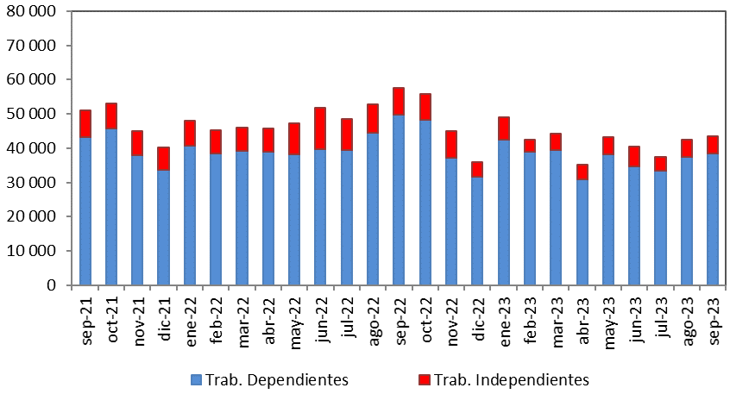

2. Solicitudes de Traspasos

Las solicitudes de traspaso aceptadas en el tercer trimestre del año fueron 15 137, flujo mayor en 2,6% al registrado en el trimestre previo y menor en 0,8% con relación al tercer trimestre de 2022. Esta dinámica implica un ingreso neto (ingresos menos salidas de afiliados) positivo de afiliados por traspasos para tres de las cuatro administradoras que conforman el SPP.

Solicitudes de Traspaso Aceptadas
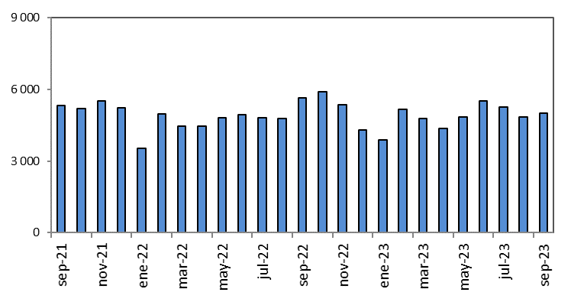

Solicitudes de Traspasos Aceptadas por AFP
(Julio – Setiembre 2023)
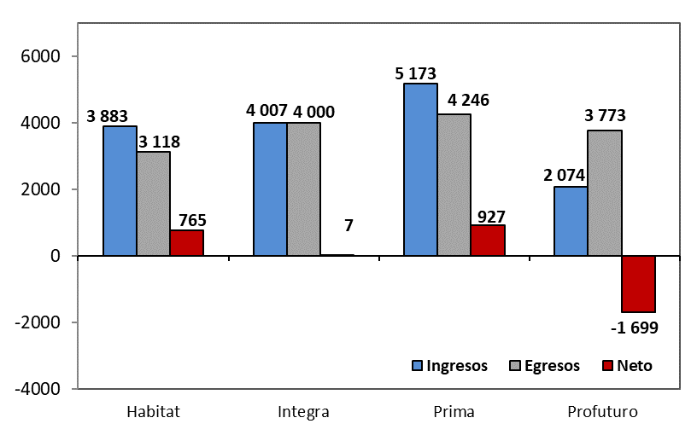

Durante el tercer trimestre del año, el movimiento de Cuentas Individuales de Capitalización (CIC) por traspasos efectivos fue de S/1 564 millones, monto mayor en 22,5% al registrado durante el trimestre anterior (S/ 1 276 millones) y mayor en 46,4% al registrado en el tercer trimestre del 2022 (S/ 1 068 millones). En términos de montos netos (ingresos menos egresos), dos de las cuatro administradoras del SPP registraron un crecimiento de ingresos como resultado de la dinámica de traspasos.

Movimiento del Fondo de Pensiones por Traspasos Efectivos
(Julio – Setiembre 2023 / En millones de soles)
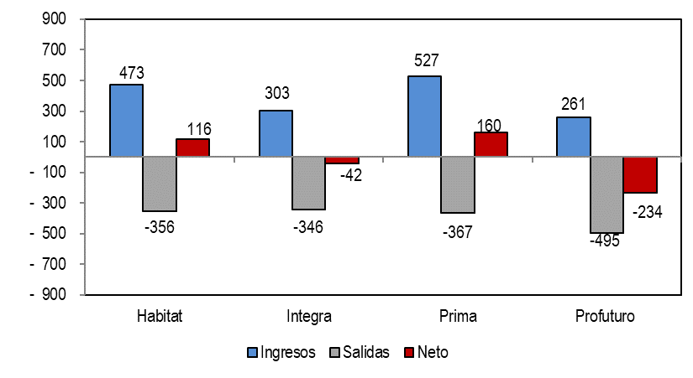

4. Aportes y Cotizantes

El número de cotizantes a setiembre de 2023 alcanzó la cifra de 3 522 885 personas, cifra superior en 5,0% con respecto al número de cotizantes registrados en junio de 2022. No obstante, el índice de cotización de junio de 2023 alcanzó el 38,86% cifra inferior en 0,47 puntos porcentuales a la registrada en junio de 2022 (39,33%). Mientras que el índice de cotización ajustado fue 52,22%, cifra inferior en 1,73 p.p. con respecto a junio de 2022 (53,95%).
Número de Cotizantes Índices de Cotización
(unidades) (En porcentaje)
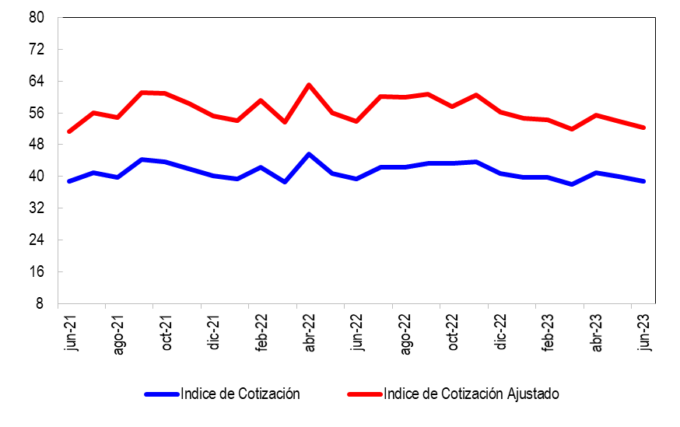
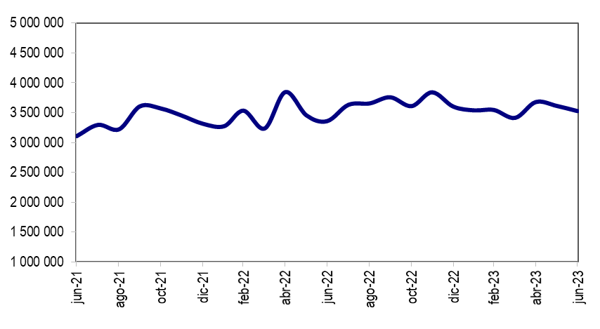

En cuanto a la recaudación de aportes, esta aumentó a S/ 3 690 millones en el tercer trimestre de 2023 registrando así un aumento de 1,3% en relación a la registrada en el tercer trimestre de 2022 (S/ 3 642 millones). Específicamente, tres de las cuatro AFPs registraron un incremento en su recaudación con respecto al año previo.

Aportes al SPP Aportes por AFP
(En millones de soles) (En millones de soles)
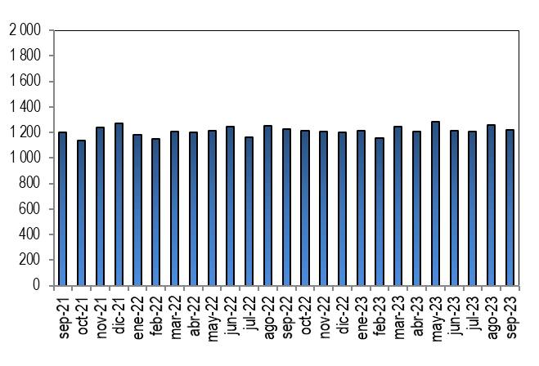
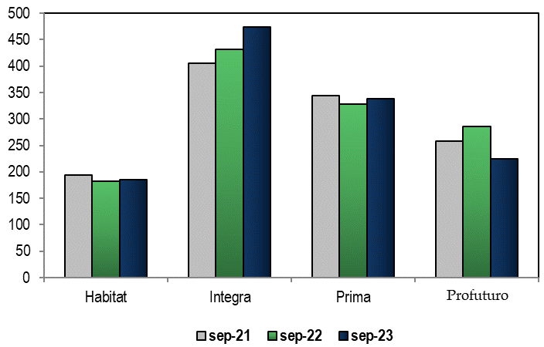

5. Inversiones

La Cartera Administrada registró un nivel de S/ 115 565 millones a fines de setiembre de 2023, lo cual representa el 11,9% del PBI y un aumento de 12,1% sobre el nivel registrado hace doce meses. Asimismo, en setiembre de 2023 la participación en Acciones y Fondos Mutuos sobre la Cartera Administrada aumentó a 50,9%, cifra inferior en 6,0 p.p. con relación a setiembre de 2022. Del mismo modo, en setiembre de 2023, la participación de las inversiones con plazo de más de 5 años aumentó a 36,5%, 6,86 puntos porcentuales superior a los registrados en setiembre de 2022.

Evolución de la Cartera Administrada Total Carteras Administradas según Plazo
(En porcentaje)
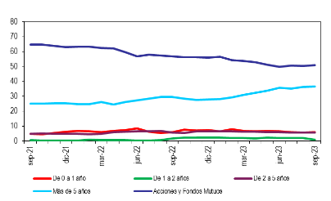
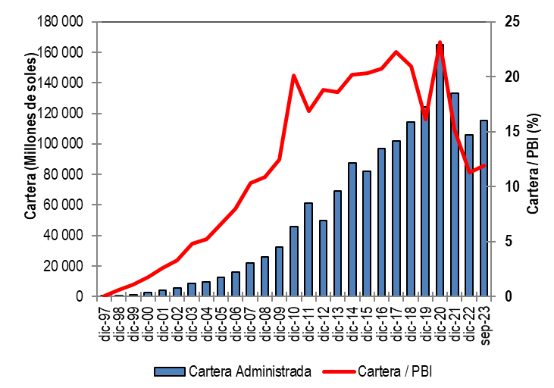

6. Cartera Administrada por instrumento financiero

En setiembre de 2023, se puede observar que la inversión en Fondos Mutuos del Exterior sigue siendo el instrumento más importante de la Cartera Administrada, pues su participación alcanza el 28,7%. Por su parte, la participación en Bonos del Gobierno Peruano pasó de 19,3% en setiembre de 2022 a 23,5% en setiembre de 2023, posicionándose como el segundo instrumento más importante de la Cartera Administrada. Asimismo, a fines de setiembre de 2023, la participación en Acciones y ADR de empresas Locales sobre el total de la Cartera fue de 17,7%, lo que indica una caída de 1,5 puntos porcentuales con respecto a setiembre de 2023.

Cartera Administrada por Instrumento Financiero
(En porcentaje)

7. Rentabilidad de la Cartera Administrada

En setiembre de 2023, la rentabilidad nominal anual de los Fondos 1, 2 y 3 fueron superiores a los registrados en setiembre de 2022 y diciembre de 2022. Así, llegaron a tener rendimientos de 13,25%, 8,25% y 2,87% respectivamente. Por otro lado, la rentabilidad nominal anual del Fondo 0 aumentó en 4,70 p.p. comparada con setiembre de 2022, alcanzando un 7,99% de rentabilidad.

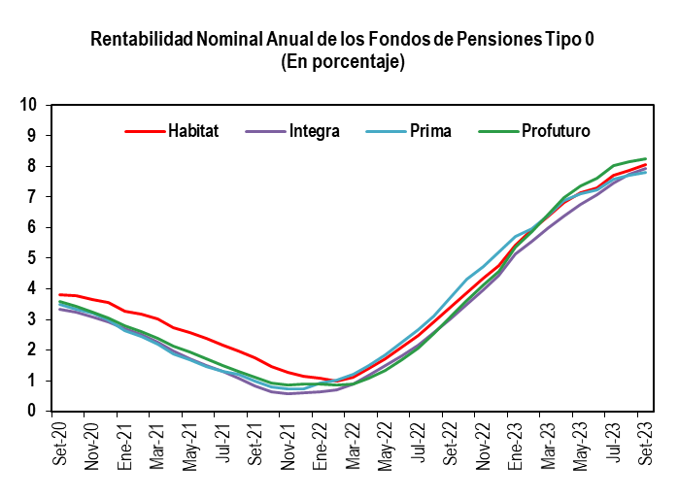
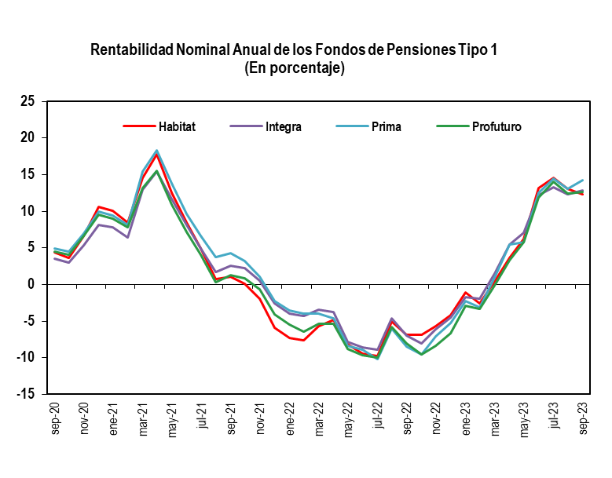
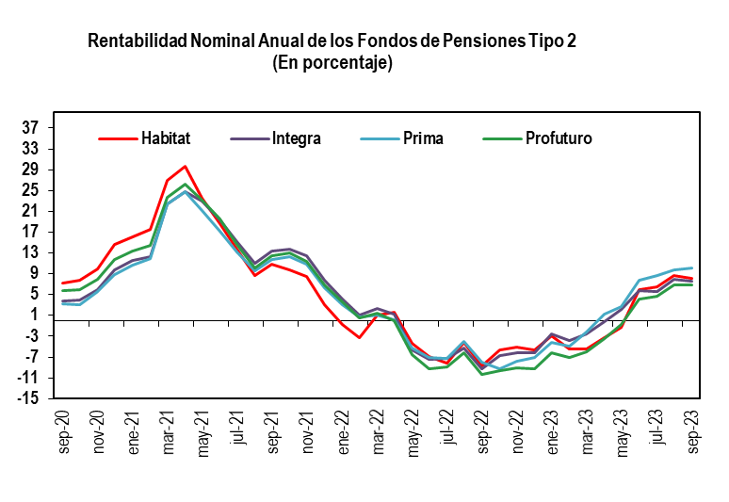

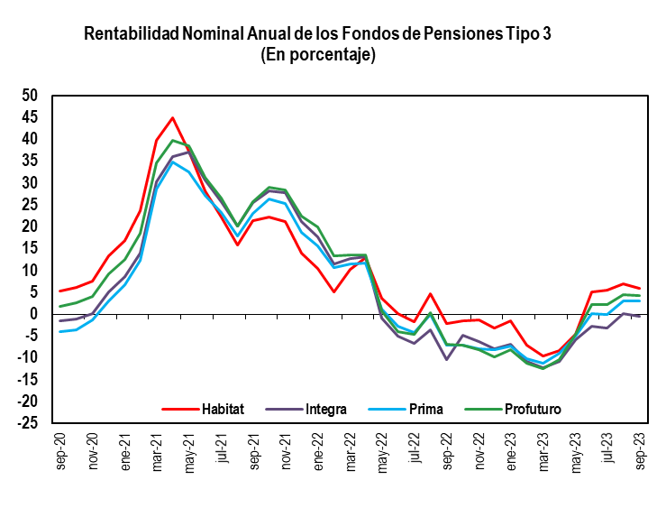

8. Indicadores del SPP

En setiembre de 2023, la utilidad operativa anualizada del SPP disminuyó ligeramente en 4%, alcanzado la cifra de S/ 555 millones, esto se debe principalmente a la disminución de los ingresos en 3% con respecto a setiembre 2022. Asimismo, los ratios de rentabilidad sobre los activos (ROA) y rentabilidad sobre el patrimonio (ROE) aumentaron en 1,58 p.p. y 1,78 p.p., respectivamente, en relación a lo registrado en setiembre de 2022.

Principales Indicadores de las AFP
(En Porcentaje)

